2.06.17 ж 5 отряд « Зымыран» тобы М.М. Катаев атындағы оқушылар сарайына барды. Бұл жердің ұжымы балаларды құшақ жая қарсы алды.Алдымен музыкалық зал «Арман шоу» тобымен танысып, олардың дайындаған конкурстарына оқушылар қатысты. Түрлі тақырыптарға байланысты музыкалар қойып , балалардан бұл музыканы қайдан естігенін сұрап, топтарға бөліп жарыстырды. Балалар қызыға – қызыға қатысып, барлығы белсенділігін танытты. Одан соң бейнелеу өнері студиясына саяхат жасап барды. Онда балаларды адам портретін салуға үйретті. Сурет салу алдында балаларды сурет салудың кезеңдерімен таныстырды. Сурет салып болған соң, «актерлік шеберлік» үйірмесіне барып, балалардың өздерін актерлік жағынан қаншалықты танытатынын байқадық. Одан барып үлкен акт залына барып, тамаша концерт көрді. Балалар өте қуанышты , әрі риза болып қайтты. Оқушылар сарайы бірлестігіне алғысымыз шексіз.
Отряд жетекшісі : Асаинова А.О.
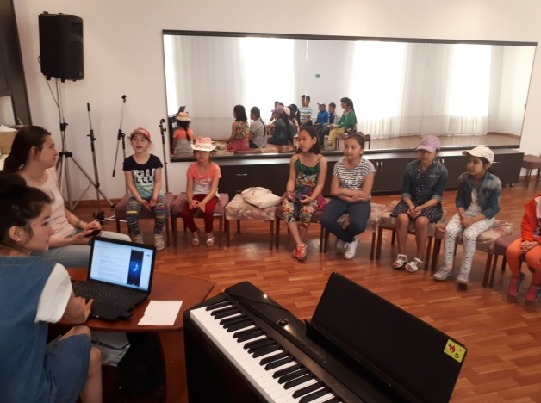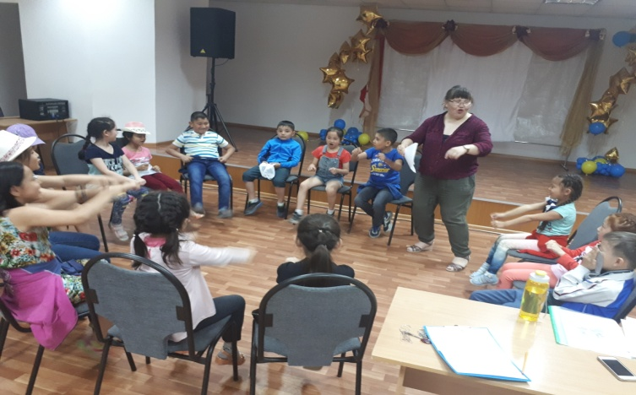
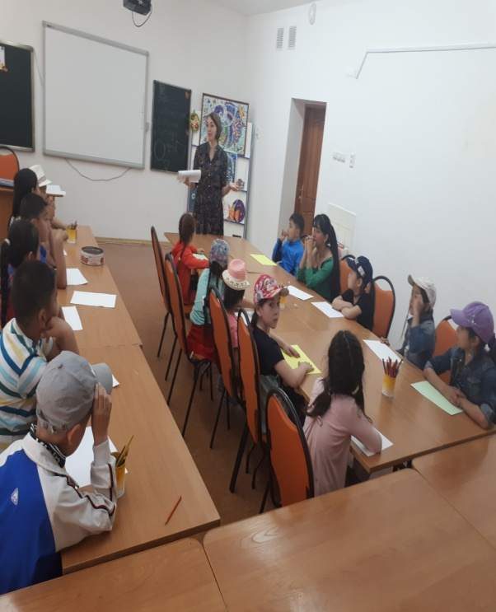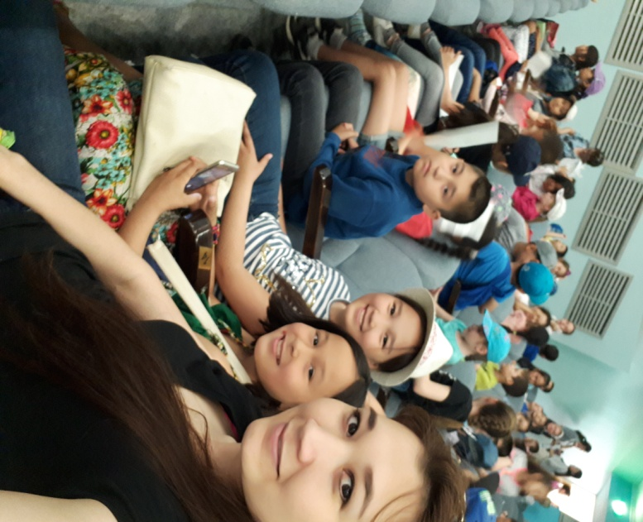

3.06.17 күні 5 отряд «Зымыран» тобы « Колос» кинозалына барып, көңілдендіретін ойын сауық кешін тамашалады. Сахнаға сақымазақ шығып, түрлі әзілдермен балалардың көңілін өзіне аударып, түрлі сайыстар өткізіп, балаларды қатыстырып, көңілін таба білді. Одан басқа тағы тауық шығып балаларды би сайысына шақырып, ол да балалардың көңілін таба білді. Балалар бұл жолы да уақыттарын өте көңілді өткізді. Кинозалдан шыққан соң , « Ленин» паркіне барып, серуендеп, таза ауада ойнап қайттық.
Отряд жетекшісі: Асаинова А.О.

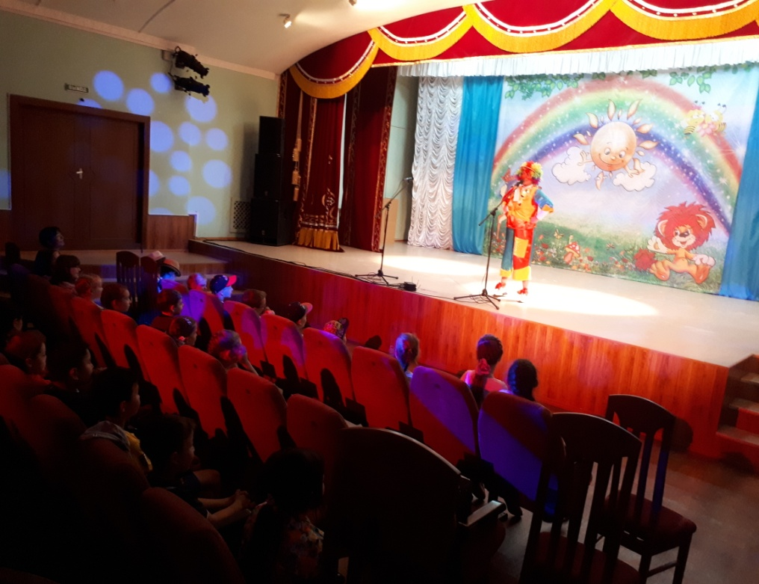

6.06.17 күні « Зымыран» тобы Естай атындағы мәдениет сарайына барып, мерекелік бағдарлама және « Гарри Поттер» спектакльін тамашалап, балалар өте қуанышты болды. Бұл жердің ұжымына алғысымыз шексіз.
Отряд жетекшісі: Асаинова А.О.
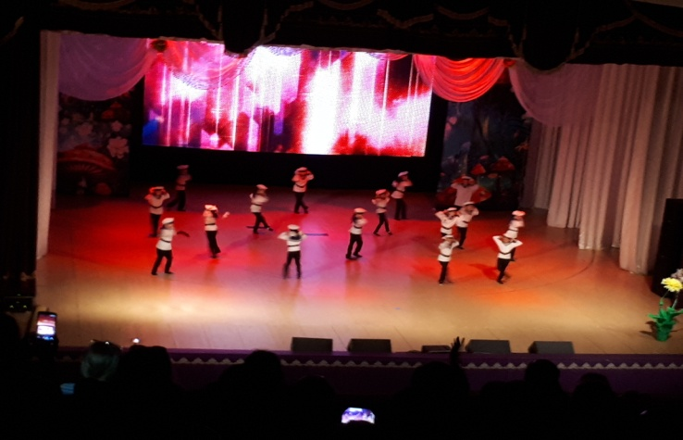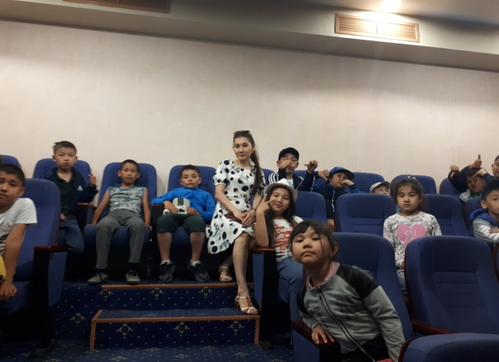

8.06.17 «Зымыран» тобы «Чехов» атындағы драмтеартрында «Джой қарақшысы және сұлу ханшайым» атты қойылым қойылды. Балалар қызығушылықпен қарап, қарақшыға жауап қайтарып отырды.
Отряд жетекшісі: Асаинова А.О.
